新 书 推 荐

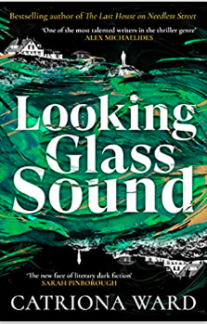
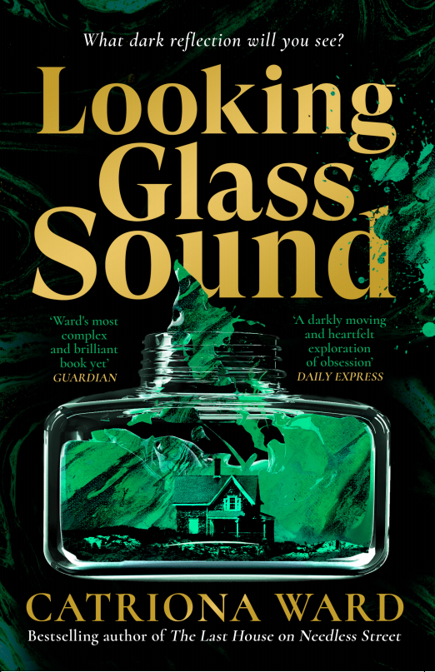
中文书名：《看见镜中之声》
英文书名：LOOKING GLASS SOUND
作 者：Catriona Ward
出 版 社：Viper
代理公司：ANA London/ANA/Conor
页 数：352页
出版时间：2023年4月
代理地区：中国大陆、台湾
审读资料：电子稿
类 型：惊悚悬疑
版权已授：西班牙、美国、法国、立陶宛、荷兰、巴西

·《泰晤士报》“2023年最佳图书”；
·《秃鹫》杂志“2023年最佳图书”：
·《今日美国》畅销书
·《大都会》杂志“有史以来的最佳恐怖小说”榜单；
·《时尚》杂志(Esquire) “2023年最佳恐怖小说”；
·Paste网站“2023年最受关注的恐怖小说”；
·GoodReads “过去3年66部最佳恐怖小说”
·Indie之选；
·LibraryReads名人堂；

内容简介：

作家皆怪物，吞食一切所见

一栋沿海小屋里，维尔德·哈洛（Wilder Harlow）正着手写作他的最后一本书。这将是一个恐怖的故事，有关他童年玩伴以及混迹于这座新英格兰小镇的杀手。过去，维尔德和朋友无意间发现了一具尸体，几十年间，这一瞬间的恐怖都如影随形。而斯凯（Sky），维尔德曾经的朋友，偷走了维尔德未完成的回忆录，并将其写成一部骇人听闻的畅销小说《看见镜中之声》。

这本新书将是维尔德对斯凯的复仇，后者背叛了他的信任，并且未吐露背叛的理由就撒手人寰。但在写作过程中，维尔德意外发现书稿上出现斯凯绿色墨水写的注释——他永远忘不了斯凯爱用的绿色墨水。维尔德手稿中的事件开始与当下的事件呼应。是斯凯在纠缠他吗？对于斯凯之死，维尔德是否坦承了自己在其中所扮演的角色？那个溺毙在海湾里，其他人都看不到的女人到底是谁？

维尔德不再相信自己的双眼，他开始怀疑：是他在写书，还是书在写他？

畅销书《不必要街上的最后一所房子》《日晷》作者最新惊悚小说《看见镜中之声》，延续黑暗与恐怖，道尽迷恋和背叛。

作者简介：

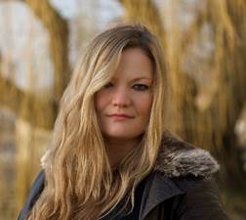
卡特里奥纳·沃德（Catriona Ward）出生于华盛顿特区，在美国、肯尼亚、马达加斯加、也门和摩洛哥长大。她在牛津大学圣艾德蒙学堂（St Edmund Hall, Oxford）学习英语，并在东安格利亚大学（University of East Anglia）获得创意写作硕士学位。她的处女作小说《原血》（Rawblood）（W&N出版社于2015年出版）获得2016年英国奇幻奖（British Fantasy Awards）最佳恐怖小说奖，还入围了作家俱乐部最佳处女作小说奖（Author’s Club Best First Novel Award）和怀特史密斯新人奖（WHSmith Fresh Talent）。她的第二部小说《小伊芙》（Little Eve）（W&N出版社于2018年出版）荣获雪莉·杰克逊奖（Shirley Jackson Award）最佳小说奖，并入选《卫报》“2018年最佳小说”书单。她的短篇小说出现在许多选集里。她现在住在伦敦和德文郡。

媒体评价：

“超一流的恐怖小说作家，深入挖掘了故事的本质。更重要的是，她让故事活了过来，自己开始呼吸。”
——Paste

“卡特里奥娜·沃德是惊悚小说的女王，轻易就能挖掘出萦绕在我们内心的可怕黑暗，比《毋需街尽头的屋子》时期还要更上一层楼。”
——The Shift

“充满玄机，令人眼花缭乱。”
——《犯罪小说月刊》(Crime Monthly)

“惊悚巨星卡特里娜·沃德迄今为止最优秀的作品，《看见镜中之声》令人心惊肉跳、叹为观止、爱不释手。将暗黑学术、谋杀悬疑、成长传奇和哥特式元小说完美融合，加入少许魔法，再配上一个不值得信任的故事叙述者(记忆衰退之前就不太可靠)——然而，将这些加在一起，你都无法触及这本书的最精彩诡异之处。想要享受故事，就一无所知地翻开这本书吧。大体上，它探讨了衰老、背叛、记忆、不朽的文字、一个名为‘匕首人’的连环杀手，以及时间和现实在如浪涛和海岸般交汇时产生的扭曲。沃德的文笔则熠熠生辉，为她本就雄心勃勃的叙事锦上添花。阅读过程中，你会发现故事情节几近失控。但不用担心：将自己交给沃德那支可怕的笔，跟着她的思路走。你绝不会失望的。”
——E.H.，《秃鹫》杂志

“优秀的恐怖惊悚小说，但绝对不仅仅如此。《看见镜中之声》是卡特里奥娜·沃德对文字力量的颂歌。读者会沉浸于她的绝妙文笔，内心为恐怖循环的叙事结构所萦绕。一言以蔽，《看见镜中之声》是一部多层次推理小说杰作，是恐怖小说可以达到的最高文学成就。5/5”
——Grimdark

“卡特里奥纳·沃德是惊悚小说界最优秀的作家之一。本书在氛围营造方面属于大师级别。几乎每一个句子都无懈可击，令人心惊肉跳，精确无比。读者的初衷或许是揭开这桩家庭秘密，但最终会为人性、温情和同情而停留，这是沃德讲故事的核心。这本书会给你带来长久的影响。”
——奥利维·布莱克（Olivie Blake），著有畅销书《阿特拉斯六人组》（The Atlas Six）

“可以说卡特里奥纳·沃德是一只灵感四溢的蜘蛛，而《看见镜中之声》就是她迄今为止编织得最精细的蛛网……而我们，亲爱的读者，只不过是被困在这本精彩复杂的小说中的开心不已的苍蝇而已。”
——克莱·麦克劳德·查普曼（Clay McLeod Chapman），著有Ghost Eaters

“你从未读过这样的作品，这不仅仅是一部恐怖小说。令人难以置信的吸引力和感染力、出色的情节，都融于一本书中。这是卡特里奥纳·沃德最特别、最亲近、最具雄心的作品。我想我们可以安心跟随沃德，在她的文字中徜徉。”
——弗吉尼亚·费托（Virginia Feito），著有《三月夫人》（Mrs March）

“卡特里奥纳·沃德是一位大师，她能把一个很个人化的故事编织成史诗般的、可怖的、涉及多代人的网络。《看见镜中之声》是一部令人神魂颠倒、仿佛身临其境的作品。我读起来欲罢不能。”
——查克·廷格尔（Chuck Tingle），著有Camp Damascus

“非常非常精彩。我觉得自己就像在坐过山车。她的人物塑造，将所有故事线编织在一起的方式还有谜底的揭晓都及其精彩。这一切都让我的心差点从胸口跳出来。”
——丽莎·霍尔（Lisa Hall），著有《完美夫妇》（The Perfect Couple）

“属于那种你一读完就马上想再读的书。这本书是无与伦比的卡特里奥纳·沃德的又一杰作，黑暗中令人心惊肉跳，柔和中令人心碎。”
——S·J·I·霍利迪，著有《十二月之死》（The Deaths of December）

“这个扭曲的故事关于鬼魂和凶手，脱轨的生活和童年创伤，像是一个垂直的迷宫，将你直接带入黑暗的中心。令人着迷，令人心碎。”
——迈克·凯里（Mike Carey）

“令人难以置信的好作品……充满智慧，如此令人神往，让人忧郁。这是一部关于迷恋、爱和失去的小说；是对创伤和妄想的探索；是对写作和创造的沉思，是对被困在自己创造的世界中，被自己的人物折磨的意义的思考。它是如此美丽，如此黑暗，如此生动。”
——珍妮弗·森特（Jennifer Saint），《星期日泰晤士报》畅销作家

“这个故事太神奇了，像地狱一样邪恶。每次我以为自己了解了接下来的走向，卡特里奥纳就会告诉我，‘不，你一无所知。’”
——丽芙·马修斯（Liv Matthews）

“精彩的故事，就像淹没在深水中……”
——莎拉·希拉里(Sarah Hillary)

“谋杀、魔法、秘密、背叛和文字力量的哥特式故事，《看见镜中之声》有你想要的一切。它令人着迷，精妙至极。卡特里奥娜·沃德让读者沉浸在令人心碎的恐怖故事中，无人能出其右。我非常喜欢这本书。”
——卡罗尔·约翰斯通(Carole Johnstone)

“谈到卡特里奥娜·沃德的小说，迄今为止，《看见镜中之声》是我最喜欢的那一部。故事情节跌宕起伏，即使是最老练的读者也很难预测。如果你喜欢雪莉·杰克逊、帕特里夏·海史密斯和塔娜·弗伦奇，这部书将是你的下一场痴迷。”
——凯莉·林克(Kelly Link)，著有《白猫，黑狗》(White Cat, Black Dog)

感谢您的阅读！
请将反馈信息发至：版权负责人
Email：Rights@nurnberg.com.cn
安德鲁·纳伯格联合国际有限公司北京代表处
北京市海淀区中关村大街甲59号中国人民大学文化大厦1705室, 邮编：100872
电话：010-82504106, 传真：010-82504200
公司网址：http://www.nurnberg.com.cn
书目下载：http://www.nurnberg.com.cn/booklist_zh/list.aspx
书讯浏览：http://www.nurnberg.com.cn/book/book.aspx
视频推荐：http://www.nurnberg.com.cn/video/video.aspx
豆瓣小站：http://site.douban.com/110577/
新浪微博：安德鲁纳伯格公司的微博_微博 (weibo.com)
微信订阅号：ANABJ2002

